Navidad 2012 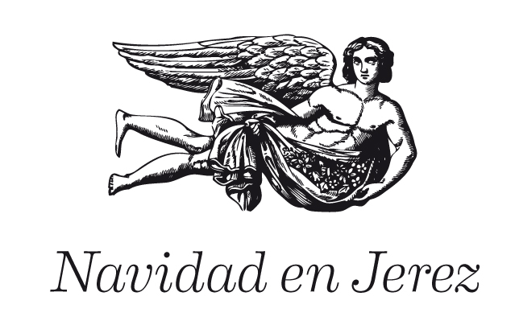

La Casa de las Mujeres alberga una muestra artesanal de motivos navideños elaborados por asociaciones y colectivos

Isabel Paredes destaca la gran participación de mujeres en la exposición y su labor para preservar las tradiciones jerezanas

13 de diciembre de 2012. La delegada de Bienestar Social, Igualdad y Salud, Isabel Paredes, ha asistido a la exposición de motivos navideños elaborados por más de treinta mujeres de distintas asociaciones y colectivos de Jerez y que se expone en la Casa de las Mujeres.

Isabel Paredes ha manifestado que esta muestra ha permitido poner en contacto a distintas asociaciones y colectivos de mujeres de Jerez que “se han volcado para realizar los trabajos”, y asimismo ha agradecido el apoyo desinteresado de la monitora María Asunción González Ortega. “Esta muestra es un espacio de interrelación que favorece la integración del colectivo de mujeres”, ha añadido Isabel Paredes.

La exposición de motivos navideños “da muestra del talento, la creatividad y sensibilidad de estas mujeres que, a la vez que forman parte del tejido asociativo, mantienen la tradición navideña jerezana, contribuyendo a la decoración y adorno de ambientes y hogares en fechas tan señaladas, preservando el legado de la cultura popular”, ha subrayado la delegada.

La exposición permanece abierta al público hasta el próximo viernes día 14 de diciembre, en horario de 9.00 a 13.00 horas.

(se adjunta fotografía)

